รายงานผลการปฏิบัติราชการ
ของสถานีตำรวจภูธรหนองโสน ประจำปีงบประมาณ ๒๕๖๗
เดือน มีนาคม ๒๕๖7
งานป้องกันปราบปราม

วันนี้ ( 18 มี.ค. 67) เวลา 09.00 น. อำนวยการโดย พ.ต.อ.เทพนม ก๋งอุบล ผกก.หนองโสน พ.ต.ท.ชนินทร์ ถาวร รอง ผกก.ป สภ.หนองโสน มอบหมายให้ พ.ต.ท.ธีระ เมฆขาว สวป.สภ.หนองโสน ฝึกอบรมให้ความรู้เกี่ยวกับการรับมือเหตุการณ์กราดยิงที่เกิดขึ้นในปัจจุบันและฝึกซ้อมการปฏิบัติยุทธวิธี หนี ซ่อน สู้ (Active shooter) ให้กับคณะครูและนักเรียน ณ โรงเรียนบ้านป่าแซง ต.หนองโสน อ.สามง่าม จ.พิจิตร

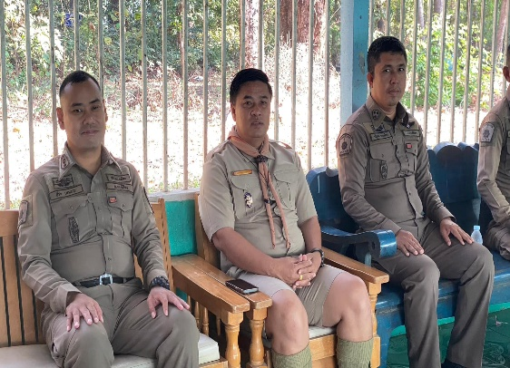
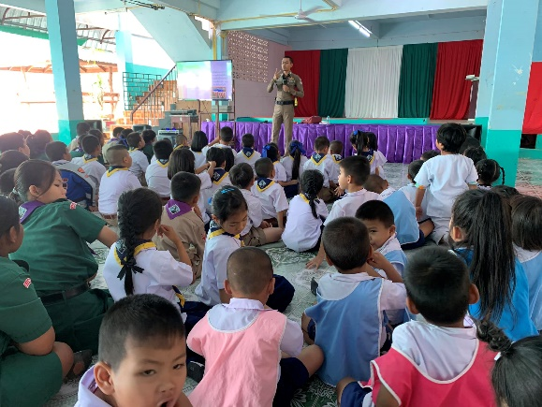



การปฏิบัติร่วมกับหน่วยงานอื่น
เมื่อวันที่ 24 มีนาคม พ.ศ 2567 นำโดย นายอำนาจ คุ้มชัย ผู้อำนวยการโรงเรียนบ้านมาบแฟบ คณะครู บุคลากรทางการศึกษา และนักเรียนโรงเรียนบ้านมาบแฟบ ได้เข้าร่วมฝึกอบรมซักซ้อมแผนเผชิญเหตุการณ์เอาตัวรอดในสถานการณ์กราดยิง หรือคนคลุ้มคลั่ง (หนี ซ่อน สู้) ซึ่งดำเนินการโดยสถานีตำรวจภูธรหนองโสน เพื่อเป็นการเสริมสร้างความรู้ ความเข้าใจ ในขั้นตอนการปฏิบัติตนเมื่อเผชิญกับเหตุการณ์อันตราย
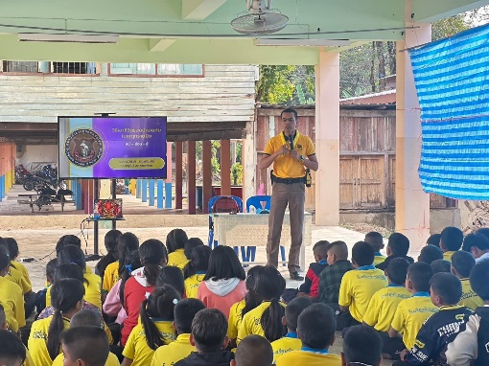
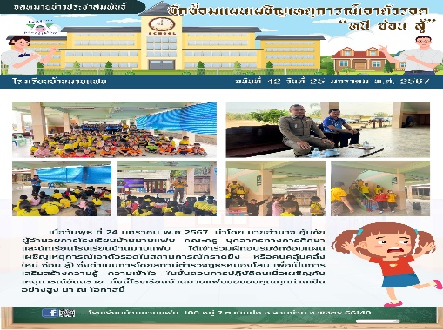

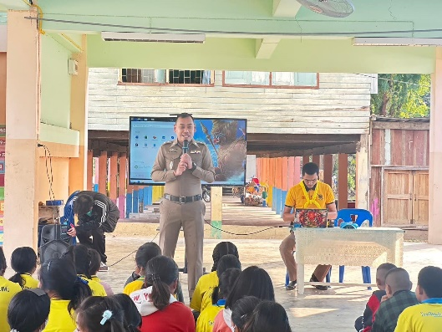
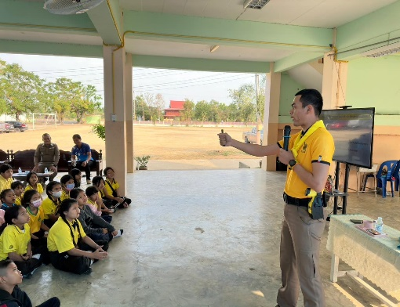

รายงานผลการปฏิบัติราชการ
ของสถานีตำรวจภูธรหนองโสน ประจำปีงบประมาณ ๒๕๖๗
เดือน มีนาคม ๒๕๖7
งานสอบสวน
เมื่อวันที่ 11 มี.ค.๒๕๖๗ พ.ต.ท.เจริญ อนุเคราะห์ รอง ผกก.สอบสวน สภ.หนองโสน หน.งานสอบสวน เร่งรัดตรวจสำนวนการสอบสวนของพนักงานสอบสวนตามคำสั่ง ตร.ที่ 419/2556 ตามวงรอบ เพื่อเป็นการเร่งรัดสำนวนการสอบสวนที่ค้าง และกำชับการปฏิบัติหน้าที่ของเจ้าหน้าที่งานสอบสวน ตามระเบียบ กฎหมาย และปฏิบัติตามคำสั่งของผู้บังคับบัญชาให้ถูกต้องครบถ้วน
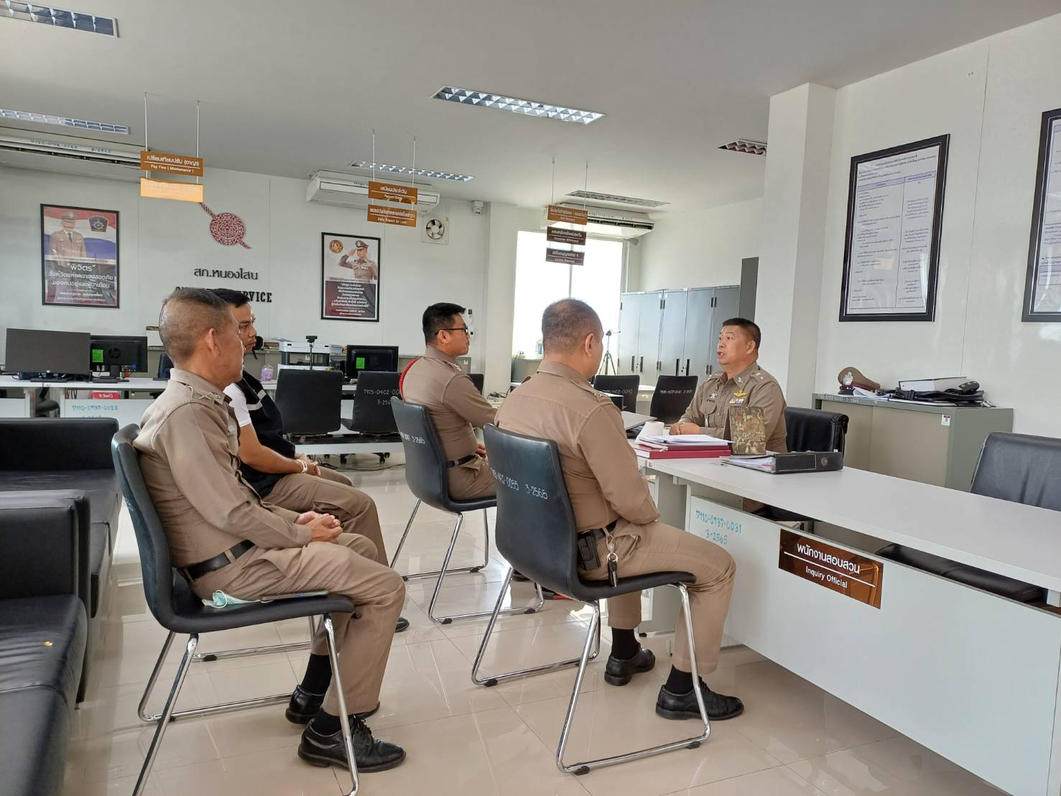

เมื่อวันที่ ๒๐ มีนาคม 256๗ เจ้าหน้าที่เสมียนประจำวันได้ให้การบริการลงประจำวันไว้เป็นหลักฐาน และได้ประชาสัมพันธ์เกี่ยวกับ ๑๘ กลโกงของมิจฉาชีพทางระบบออนไลน์ให้แก่ประชาชนผู้มาแจ้งความบนสถานี โดยประชาชนได้รับทราบข้อมูลและพึงพอใจและขอบคุณเจ้าหน้าที่ ที่ได้ประชาสัมพันธ์ในเรื่องดังกล่าวให้ทราบเป็นข้อมูลเพื่อเป็นการป้องกัน และรู้เท่าทันภัยในรูปแบบต่างๆ บนโลกออนไลน์ในปัจจุบัน
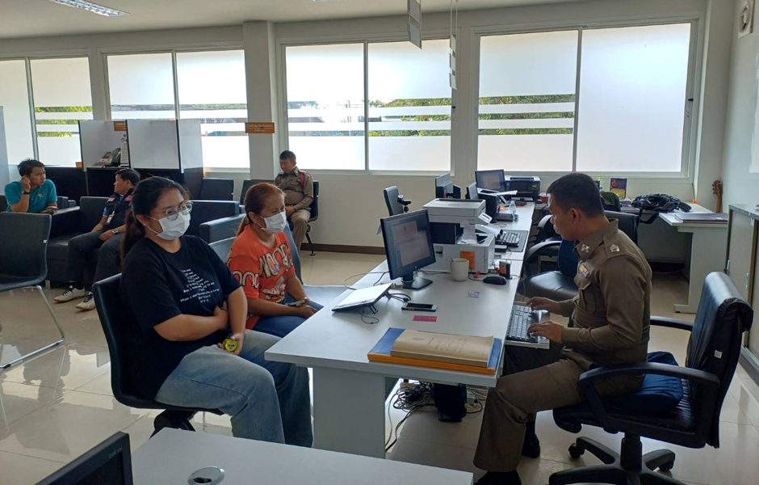

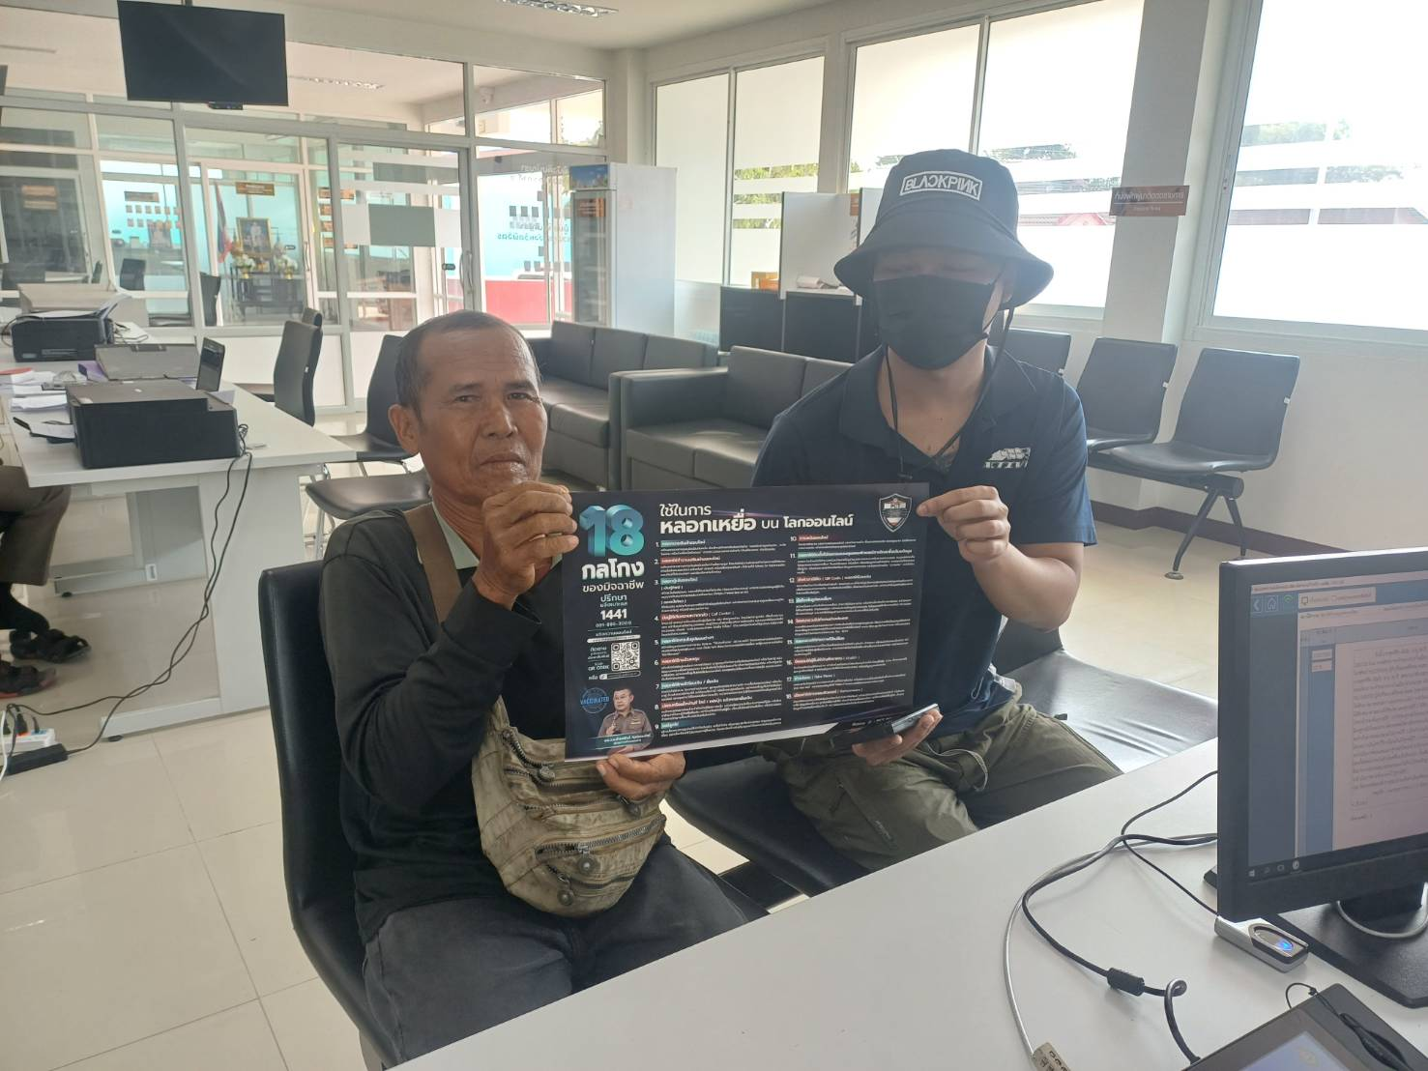
รายงานผลการปฏิบัติราชการ
ของสถานีตำรวจภูธรหนองโสน ประจำปีงบประมาณ ๒๕๖๗
เดือน มีนาคม ๒๕๖7
งานอำนวยการ
วันที่ 8 มีนาคม 2567 เวลา 16.00 น.พ.ต.อ.เทพนม ก๋งอุบล ผกก.สภ.หนองโสน ได้มอบหมายให้ พ.ต.ท.ธีระ เมฆขาว สวป.สภ.หนองโสน พบผู้นำหมู่บ้านและกลุ่มชาวบ้านเพื่อทราบถึงปัญหาในชุมชนเกี่ยวกับเรื่องต่างๆ ที่ตำรวจแก้ไขได้ และให้ความรู้เกี่ยวกับกฎหมายจราจรอาชญากรรมทางเทคโนโลยีและสาธิตการไม้ง่ามให้ประชาชนได้รู้

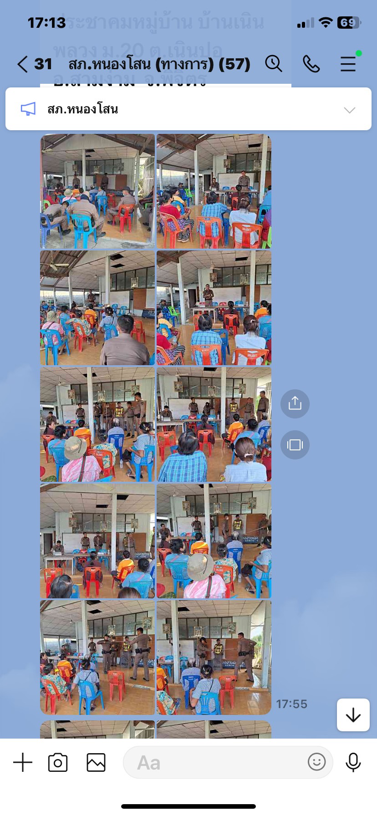

รายงานผลการปฏิบัติราชการ
ของสถานีตำรวจภูธรหนองโสน ประจำปีงบประมาณ ๒๕๖๗
เดือน มีนาคม ๒๕๖7
งานสืบสวน
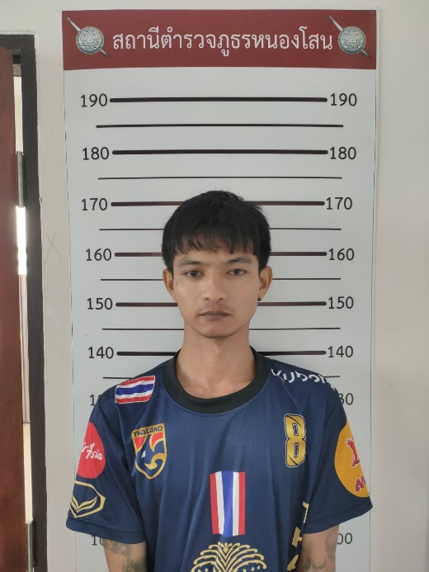
1
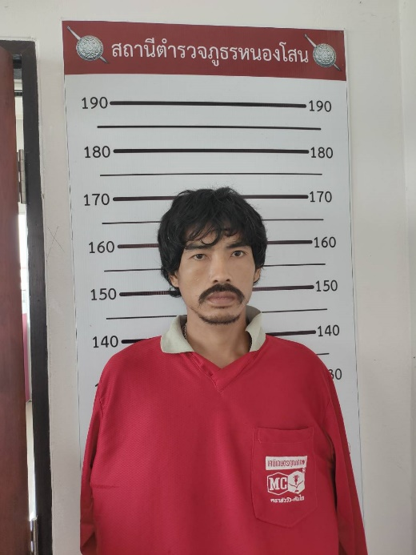
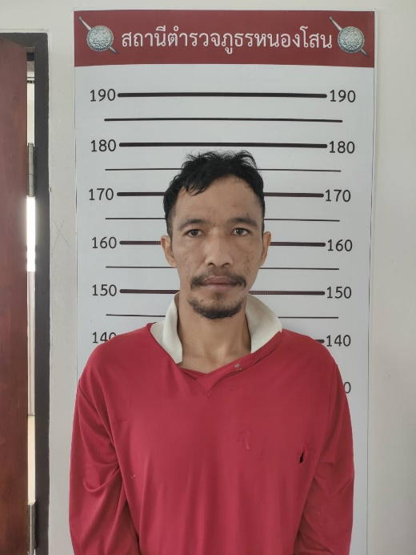
3
2


วันที่ 15 มีนาคม 2567 เจ้าหน้าที่ชุดสืบสวน ตรวจค้นบ้าน 3 หลัง และได้ร่วมกันจับกุมนำตัวบุคคล จำนวน 3 รายพร้อมของกลาง ดังนี้
รายที่ 1 ของกลาง ยาบ้า จำนวน 7.5 เม็ด โดยกล่าวหาว่า จำหน่ายโดยมีไว้ในความครอบครองเพื่อจำหน่าย ซึ่งยาเสพติดให้โทษประเภท 1 (ยาบ้า)โดยไม่ได้รับอนุญาต
รายที่ 2 ของกลาง ยาบ้า จำนวน 101 เม็ด โดยกล่าวหาว่า มียาเสพติดให้โทษประเภท 1 (ยาบ้า)ไว้ในครอบครองโดยไม่ได้รับอนุญาต
รายที่ 3 ของกลาง ยาบ้า จำนวน 412 เม็ด โดยกล่าวหาว่า มียาเสพติดให้โทษประเภท 1 (ยาบ้า)ไว้ในครอบครองโดยไม่ได้รับอนุญาต
จึงได้นำตัวพร้อมของกลางนำส่งพนักงานสอบสวน สภ.หนองโสน เพื่อดำเนินคดีตามกฎหมายต่อไป

รายงานผลการปฏิบัติราชการ
ของสถานีตำรวจภูธรหนองโสน ประจำปีงบประมาณ ๒๕๖๗
เดือน มีนาคม ๒๕๖7
งานจิตอาสา เมื่อวันที่ 11 มีนาคม 2567 เวลา 09.00 น. นำโดย พ.ต.ท.ธีระ เมฆขาว สวป.สภ.หนองโสน มอบหมายให้ จ.ส.ต.วิลาศ ทองจันทร์ ผบ.หมู่(ป.)สภ.หนองโสน(วิทยากร) อบรรมบรรยายให้ความรู้เรื่อง การ เอาตัวรอดในเหตุการดยิง (หนี-ซ่อน-สู้) ให้กับคณะครูและนักเรียนโรงเรียนบ้านมาบแฟบ ต.เนินปอ อ.สาม ง่าม จ.พิจิตร
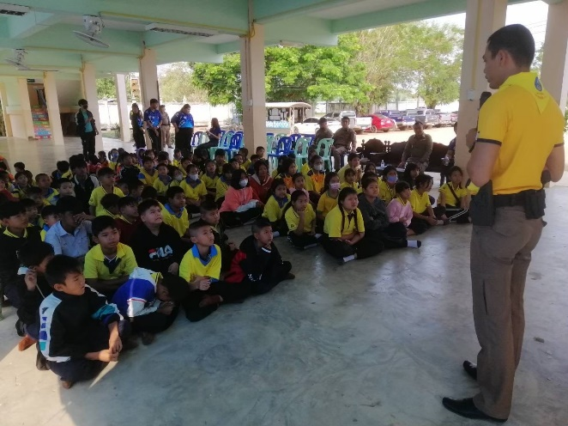
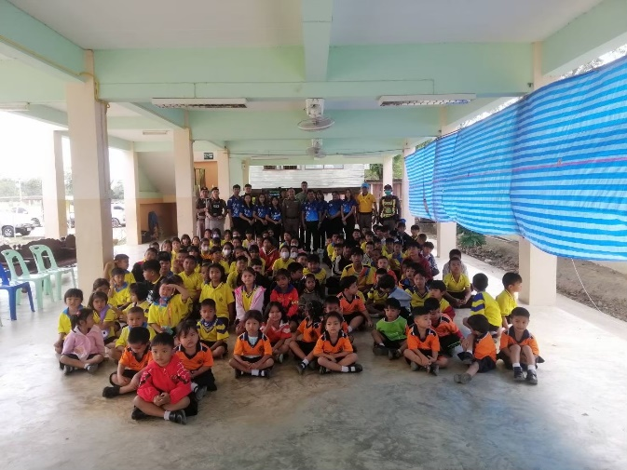

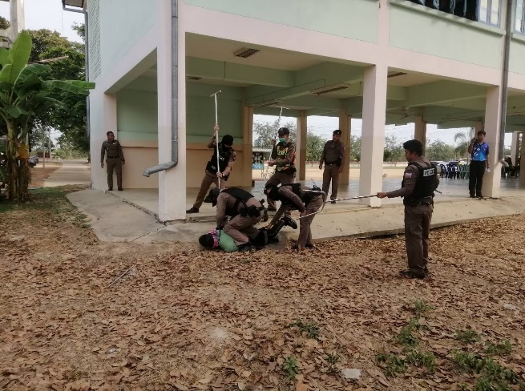
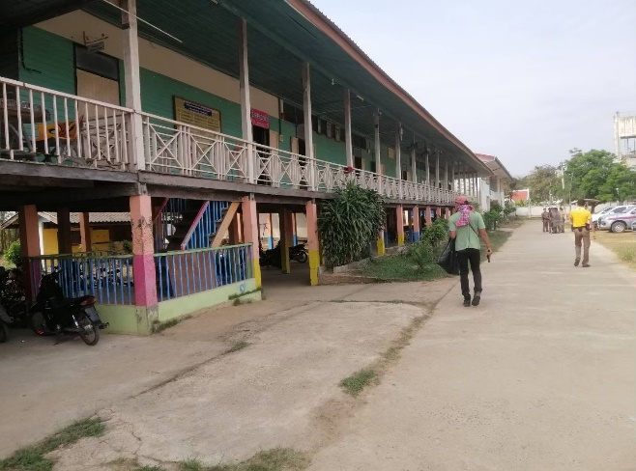

รายงานผลการปฏิบัติราชการ
ของสถานีตำรวจภูธรหนองโสน ประจำปีงบประมาณ ๒๕๖๗
เดือน มีนาคม ๒๕๖7
กิจกรรมเสริมสร้างภาพลักษณ์เชิงบวก
วันนี้ ( 2 มี.ค. 67) เวลา 10.00 น.ภายใต้การอำนวยการโดย พ.ต.อ.สุเมธ เงินบำรุง รอง ผบก.ภ.จว.พิจิตร และ พ.ต.อ.สุเมธ สุนะ ผกก.สภ.หนองโสน นำโดย พ.ต.ท.ธีระ เมฆขาว สวป.สภ.หนองโสน มอบหมายให้ จ.ส.ต.วิลาศ ทองจันทร์ ผบ.หมู่(ป.) สภ.หนองโสน , ส.ต.ต.สุเมธ เขียวขำ ผบ.หมู่(ป.)สภ.หนองโสน ปฏิบัติหน้าที่สายตรวจจราจร ได้ช่วยเหลือประชาชนรถสามล้อเครื่อง สตาร์ทไม่ติด ประชาชนรถสามล้อเครื่อง สตาร์ทไม่ติดจึงได้ดำเนินการช่วยเหลือประชาชนโดยการช่วยสตาร์ทให้เครื่องยนต์ติดแล้วเดินทางต่อไปได้

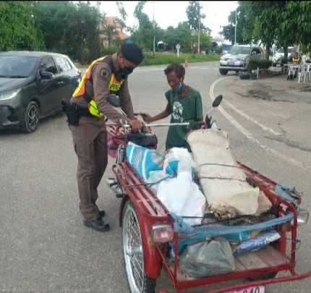

รายงานผลการปฏิบัติราชการ
ของสถานีตำรวจภูธรหนองโสน ประจำปีงบประมาณ ๒๕๖๗
เดือน มีนาคม ๒๕๖7
การประชุมร่วมหน่วยงานอื่น
